全国2007年10月高等教育自学考试
流体力学试题
课程代码：03347
一、单项选择题（本大题共10小题，每小题2分，共20分）
在每小题列出的四个备选项中只有一个是符合题目要求的，请将其代码填写在题后的括号内。错选、多选或未选均无分。
1.流体静止时，不能承受( )
A.压力 B.剪切力
C.重力 D.表面张力
2.如图所示，垂直放置的矩形平板闸门，宽度lm，水深2m，静水总压力P的大小为( )
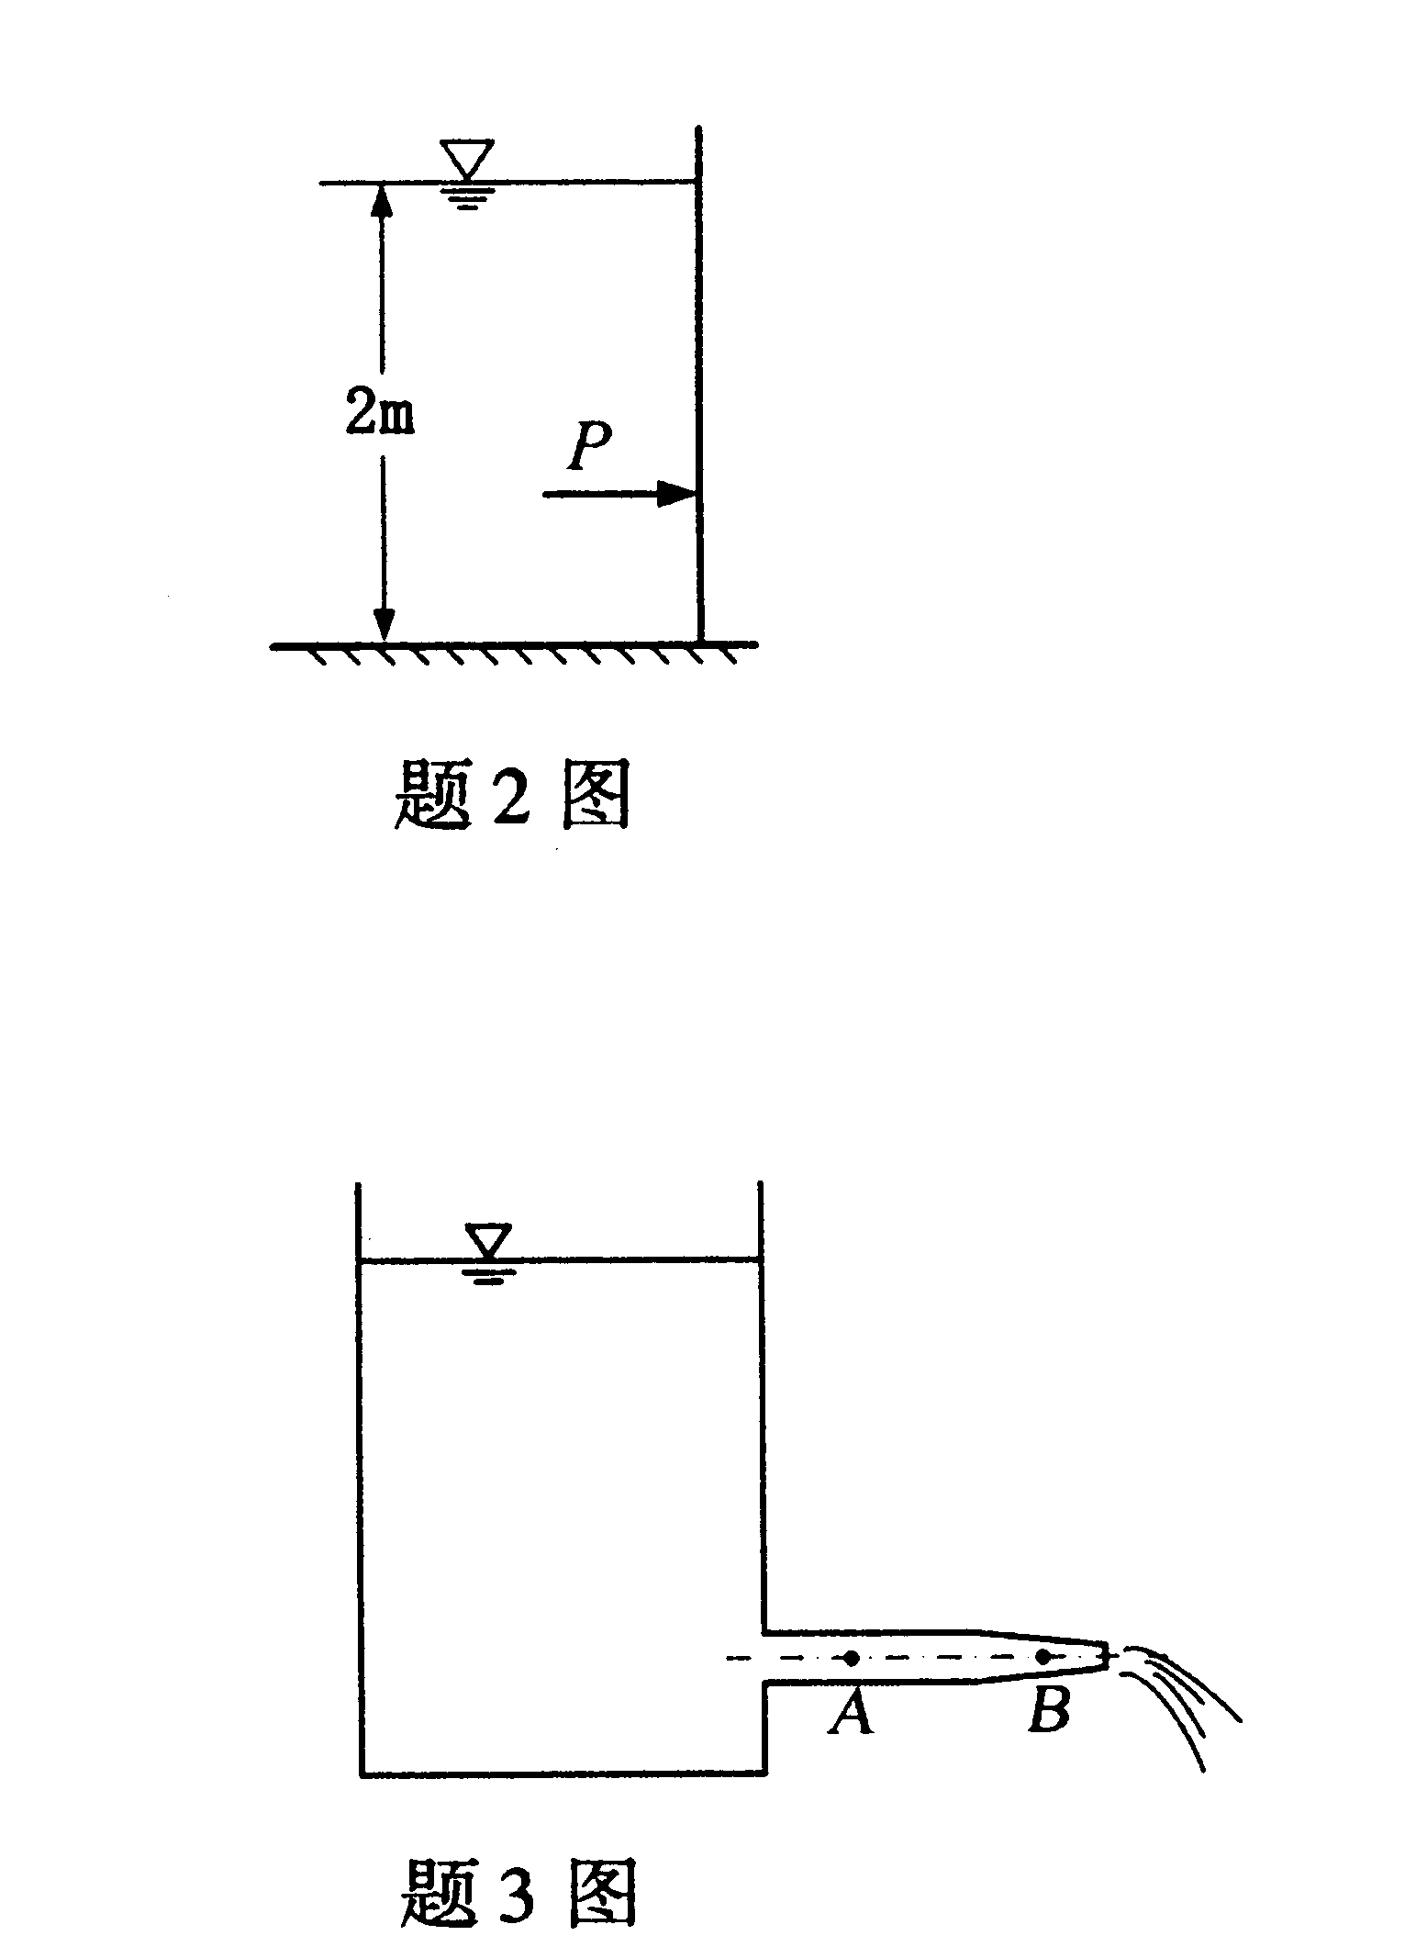
A.$\frac{2}{3}ρg$
B.$ρg$
C. $\frac{4}{3}ρg$
D.2$ρg$

3.如图所示，当水箱水位恒定时，直管段中的A点和收缩管中的B点加速度大小分别为( )
A.a_{A}=0， a_{B}=0
B.a_{A}=0， a_{B}>0
C.a_{A}>0， a_{B}>0
D.a_{A}>0， a_{B}=0

4.圆管层流运动沿程水头损失h_{f}与流速v的变化关系是( )
A.h_{f}v^{0.5} B.h_{f}v^{1.0}
C.h_{f}v^{1.75} D.h_{f}v^{2.0}
5.钢筋混凝土输水管直径d=400mm，长度l=500m，沿程阻力系数λ=0.033，沿程水头损失h_{f}=1m，管中流速为( )
A.0.69m/s B.0.97m/s
C.1.19m/s D.1.38m/s
6.薄壁小孔口的流速系数$ϕ$、流量系数μ与圆柱形外管嘴的流速系数$ϕ$_{n}、流量系数μ_{n}的大小关系为( )
A.$ϕ$>$ϕ$_{n} , μ>μ_{n} B.$ϕ$<$ϕ$_{n} , μ<μ_{n}
C.$ϕ$>$ϕ$_{n} , μ<μ_{n} D.$ϕ$<$ϕ$_{n} , μ>μ_{n}
7.两根管径、管长和沿程阻力系数均相同的长管并联。若保持总流量不变，则单根管道过水与两根管道都过水两种情况的水头损失之比为( )
A.4.0 B.2.0
C.1.0 D.0.5
8.矩形断面渠道，宽b=4m，通过流量Q=6m³/s，其临界水深h_{c}为(取α=1.0)( )
A.0.15m B.0.39m
C.0.53m D.0.61m
9.宽顶堰溢流侧收缩系数ω与( )
A.相对堰宽$\frac{b}{B}$和墩头形状有关，与相对堰高$\frac{p}{H}$无关
B.相对堰宽$\frac{b}{B}$和墩头形状无关，与相对堰高$\frac{p}{H}$有关
C.相对堰宽$\frac{b}{B}$和墩头形状、相对堰高$\frac{p}{H}$皆有关
D.相对堰宽$\frac{b}{B}$和墩头形状、相对堰高$\frac{p}{H}$皆无关
10.渗流模型与实际渗流的( )
A.流速、阻力皆相同 B.流速、阻力皆不同
C.流速相同，阻力不同 D.流速不同，阻力相同
二、填空题（本大题共10小题，每小题2分，共20分）
请在每小题的空格中填上正确答案。错填、不填均无分。
11.单位质量力的国际单位是___________。
12.在简单剪切流动的条件下，流体内部的粘性切应力符合牛顿内摩擦定律，即$τ$=________。
13.总流连续性方程是___________原理的流体力学表达式。
14.圆管均匀流过流断面上剪应力呈___________分布。
15.边界层分离只可能发生在___________的区域。
16.发生直接水击的条件是阀门关闭时间___________一个相长。
17.为了确保渠道长期稳定运行，渠道的设计流速应大于不淤允许流速和小于___________。
18.宽顶堰淹没溢流的堰上水深___________临界水深。
19.普通完全井的产水量与渗透系数有关，渗透系数越___________，则产水量越大。
20.进行水力模型实验，要实现堰流的动力相似，应选的相似准则是___________。
三、名词解释题（本大题共5小题，每小题3分，共15分）
21.相对压强
22.层流
23.粘性底层
24.临界底坡
25.量纲
四、简答题（本大题共3小题，每小题5分，共15分）
26.试绘出图中球面的压力体，并标出总压力铅垂分力的方向。

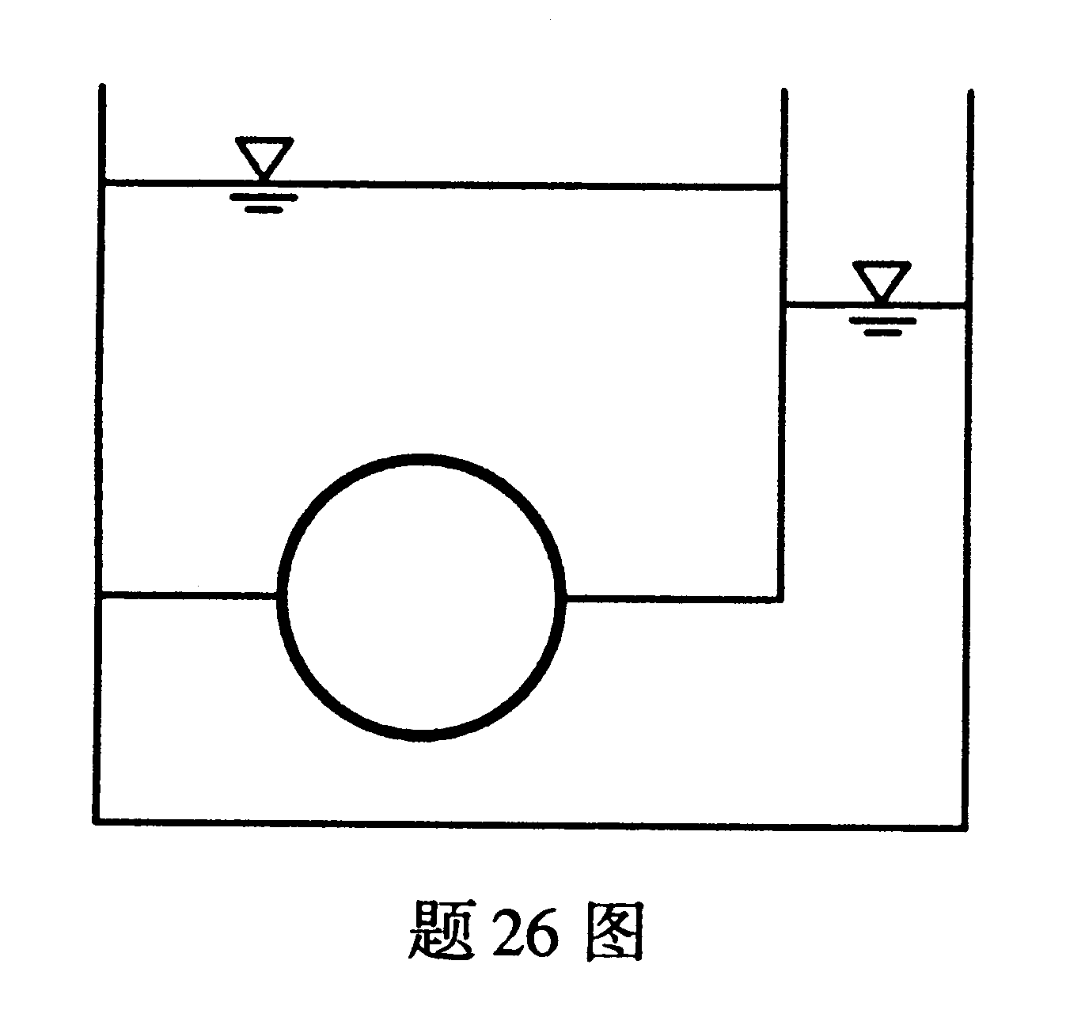

27.如图所示，水平放置的输水管道中设有阀门。已知管道直径d=50mm，通过的流量Q=4L/s，水银压差计读数$Δh$=95mm，不计沿程水头损失，试求阀门的局部水头损失系数。
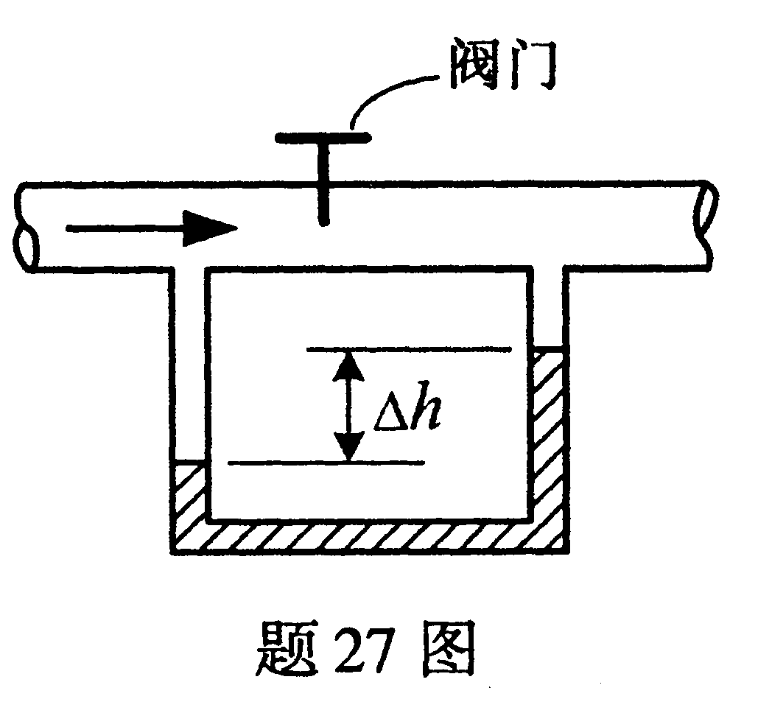

28.试用$π$定理分析文丘里管喉管流速的表达式。已知喉管流速v与进口管直径D、喉管直径d、流体密度$ρ$、动力粘度$μ$和压差$Δ$p有关。(选v，d，$ρ$为三个基本量)
五、计算题（本大题共3小题，每小题10分，共30分）
29.盛有同一种液体的两容器，用上、下两根U形压差计连接。上部压差计内盛有密度为$ρ$_{A}的液体，液面高差为A；下部压差计内盛有密度为$ρ$_{B}的液体，液面高差为B.试求两容器内液体的密度$ρ$(用$ρ$_{A}、$ρ$_{B}及A、B表示)。
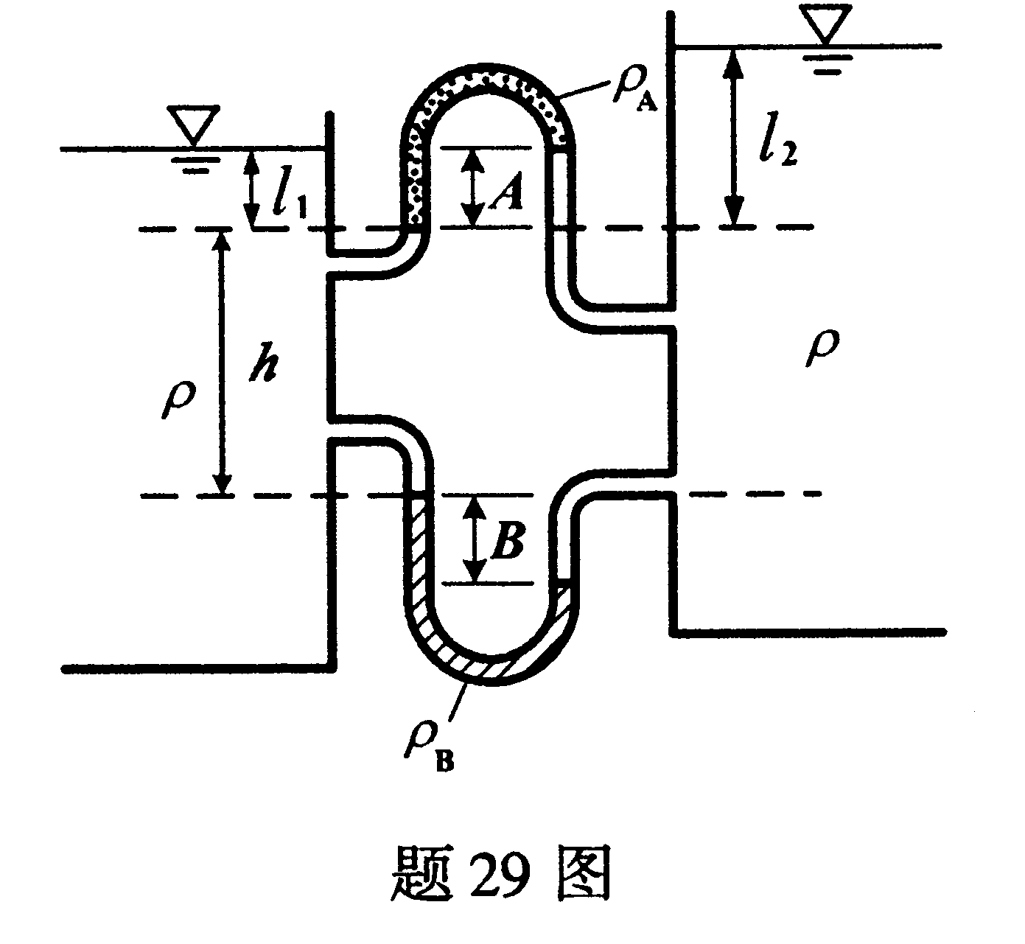

30.如图所示，水由一水平收缩喷嘴射出。已知主管直径d₁=50mm，喷口直径d₂=20mm，流量Q=10L/s，忽略水头损失，试求水流对喷嘴的作用力。
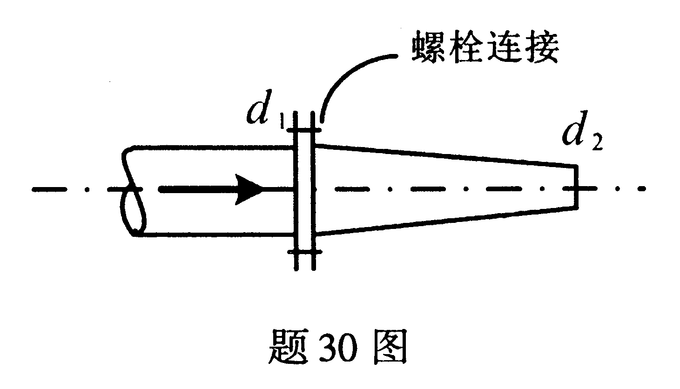

31.输水系统如图所示。已知A、B两池水位差$Δz$=20m，1、2、3三个管段的比阻分别为a₁=319s²/m⁶，a₂=36.7s²/m⁶，a₃=7.92s²/m⁶，管长l₁=l₂=l₃=l000m，试求水由A池流入B池的流量。
